
2019－2020学年第一学期期末考试卷
高一物理
满分：100分 考试时间：100分钟
注意事项：
1.答题前，考生先将自己的姓名、准考证号码填写清楚，将条形码准确粘贴在条形码区域内。
2.选择题必须使用2B铅笔填涂；非选择题必须使用0.5毫米黑色字迹的签字笔书写，字体工整、笔迹清晰。
3.请按照题号顺序在各题目的答题区域内作答，超出答题区域书写的答案无效；在草稿纸、试题卷上的答题无效。
4.保持答题卡卡面清洁，不要折叠、不要弄破、弄皱，不准使用涂改液、修正带、刮纸刀。
5.考试结束后，将本试卷和答题卡一并交回。
一、单项选择题(本题共6小题，每小题4分，满分24分。在每小题给出的四个选项中只有一项是符合题目要求。)
1.2019年10月8日，本年度诺贝尔物理学奖授予吉姆·皮布尔斯、米歇尔·麦耶和迪迪埃·奎洛兹。物理学史上许多物理学家的科学研究推动了人类文明的进程。关于科学家的贡献，下列说法正确的是
A.亚里士多德设计了理想斜面实验，论证了运动不需要力产生，也不需要力维持
B.胡克用逻辑推理的方法得出了弹簧的伸长与外力的关系
C.笛卡尔认为在同一地点，重的物体和轻的物体下落快慢不同
D.伽利略将斜面实验的结论合理外推，间接证明了自由落体运动是匀变速直线运动
2.2019年国产大型水陆两栖飞机AG600将投产4架试飞机，该飞机20秒内可一次汲水12吨，水面起降抗浪高度达到2米。在这则新闻中涉及了时间、质量和长度及其单位，在国际单位制中，下列说法中正确的是
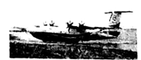
A.在国际单位制中，力的单位是根据牛顿第二定律定义的
B.力学的三个基本单位是N、m、s
C.秒是国际单位制中力学三个基本物理量之一
D.kg、m/s、N是国际单位的导出单位
3.上海跳高运动员王雪毅在沈阳进行的2019年全国田径锦标赛上，以1米86获女子跳高冠军。若不计空气阻力，下列说法正确的是
A.王雪毅起跳时地面对她的弹力大于她对地面的压力
B.王雪毅起跳后在上升过程中，她处于失重状态
C.王雪毅起跳前需要助跑是要产生较大的惯性
D.王雪毅落到软垫后一直做减速运动
4.一个从地面上竖直上抛的物体，它两次经过一个较低点A的时间间隔是5s，两次经过一个较高点B的时间间隔是3s，则A、B之间的距离是(不计空气阻力，g＝10m/s²)
A.40m B.30m C.20m D.10m
5.如图所示为A、B两辆摩托车同时从同一地点在平直的公路上沿同一直线运动的速度－时间(v－t)图像。则
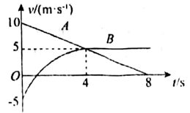
A.B车在0～4s内一直在做加速度减小的加速运动
B.A、B车在t＝4s时恰好相遇
C.A、B车在t＝8s时刻两车相距最远
D.A车在0～8s内的平均速度大小为5m/s
6.如图所示，倾角θ＝37°的粗糙斜面固定在水平面上，一个可视为质点的小物块在平行于斜面的推力F₁作用下能沿斜面匀速上滑，现将力突然改为水平推力F₂＝2F₁作用于物体上，也能使物体沿斜面匀速上滑，(sin37°＝0.6，cos37°＝0.8)，则物块与斜面间动摩擦因数µ为
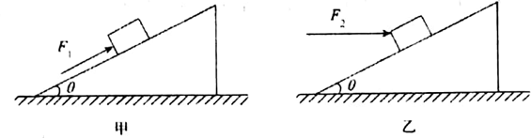
A.0.1 B.0.3 C.0.5 D.0.7
二、多项选择题(本题共4小题，每小题4分，满分16分。在每小题给出的四个选项中有多项符合题目要求，全部选对的得4分，选对但不全的得2分，有选错或不选的得0分。)
7.一个物体做直线运动的位移－时间图象(即x－t图象)如图所示，下列说法正确的是
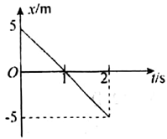
A.物体在1s末运动方向改变 B.物体做匀速运动
C.物体运动的速度大小为5m/s D.2s末物体回到出发点
8.一只氢气球被一根细绳拴住，细绳另一端固定在一个放在水平地面的物体上，风沿水平方向吹来，细绳偏离竖直方向保持静止，如图实线所示，当风的方向不变，风力变化，细绳偏离竖直方向到达如图虚线所示位置，此时气球和物体仍保持静止，则
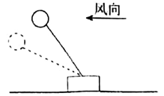
A.气球受到的合力变大 B.细绳对气球的拉力增大
C.风力变小 D.地面上的物体对地面的摩擦力变大、压力不变
9.图中ae为珠港澳大桥上四段110m的等跨钢箱连续梁桥，若汽车从a点由静止开始做匀加速直线运动，通过ab段的时间为t，则
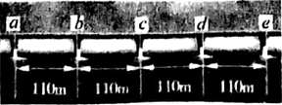
A.通过bc时间为 B.汽车通过b点的速度等于汽车通过ae段的平均速度
C.通过ce段的时间为 D.汽车通过c点的速度小于汽车通过ae段的平均速度
10.如图所示，光滑的水平面上，一质量为M的木块上表面有四分之一段圆弧。木块在水平推力的作用下向右加速运动。四分之一圆弧内的光滑小球相对木块静止于图示的位置。小球的质量为m，小球可以当做质点，小球和圆弧的圆心连线与竖直方向的夹角为β＝60°。重力加速度为g，则下列说法中正确的是
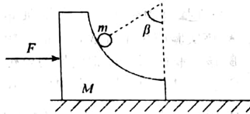
A.木块的加速度大小为g B.小球受到圆弧的支持力的大小为mg
C.水平推力的大小为(M＋m)g D.水平推力的大小为Mg
三、实验题(共2小题，满分14分，把答案写在答题卡中指定的答题处。不要写出演算过程)
11.(6分)某同学做“验证力的平行四边形定则”的实验，安装好的实验器材如图甲所示，图中A为固定橡皮条图钉，O为橡皮条与细绳的结点，OB和OC为细绳。图乙是某次实验时OB细绳所连接的弹簧测力计的指针指示情况。
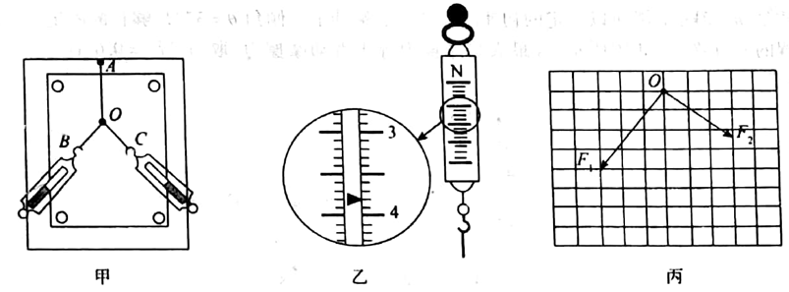
请回答下列问题：
(1)图乙中弹簧测力计的读数为 N；
(2)关于实验操作的说法正确的是 ；
A.用两个弹簧测力计拉橡皮条时，每次O点的位置可以不同
B.用铅笔挨着细绳画出直线，即为拉力的方向
C.用测力计拉细绳时细绳要与白纸平行
D.在用两个弹簧测力计同时拉细绳时要注意使两个弹簧侧力计的读数相等
(3)某次实验中在坐标白纸上作出两弹簧测力计的力的图示如图丙所示，请在图中作出合力的图示，并测量合力的大小为 N(每格边长的长度表示1N)。(结果保留两位有效数字)
12.(8分)某同学用如图甲所示装置做“在保持砂和砂桶质量m一定的条件下，探究小车加速度a与质量M的关系”的实验。小车及车中砝码质量为M，砂桶及砂的质量为m，重力加速度为g。
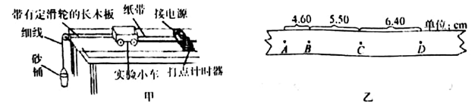
(1)若已平衡摩擦力，在小车做匀加速直线运动过程中，绳的张力大小的实际值F_{T}＝ ，(用题中已知字母表示)，所以只有当M与m的大小满足 时，才可近似认为绳子对小车的拉力大小等于砂和砂桶的重力。
(2)在探究物体加速度与力、质量关系的实验中，下列说法中正确的是 。
A.该实验应用了等效替代的思想方法
B.该实验应用了控制变量的思想方法
C.实验时必须先接通电源后释放小车
D.用天平测出m及M，可以直接用公式求出小车运动的加速度
(3)己知交流电源的频率为50Hz，某次实验得到的纸带如图乙所示，图中相邻计数点之间还有4个点未画出，由该纸带可求得小车的加速度a＝ m/s²。(结果保留两位有效数字)
四、计算题(本题共4小题，满分46分。按题目要求作答。解答题应写出必要的文字说明、方程式和重要的演算步骤；只写出最后答案的不能得分；有数值计算的题，答案中必须明确写出数值和单位。)
13.(10分)一质量m＝2kg的滑块以一定的初速度从斜面底端冲上一倾角θ＝37°足够长的固定斜面，小物块上滑过程的v－t图象，如图所示。(最大静摩擦力等于滑动摩擦力，取sin37°＝0.6，cos37°＝0.8，g＝10m/s²)求：
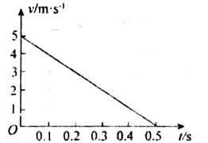
(1)滑块与斜面间的动摩擦因数；
(2)滑块返回斜面底端时的速度大小。(计算结果可保留根式)
14.(10分)如图所示，质量M＝2kg的木块套在水平固定杆上，并用轻绳与质量m＝1kg的小球相连。今用跟水平方向成60°角的力F＝10N拉着小球并带动木块一起向右匀速运动，运动中M、m的相对位置保持不变，g＝10m/s²。在运动过程中，求：
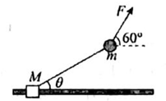
(1)轻绳与水平方向的夹角θ；
(2)木块M与水平杆间的动摩擦因数µ。(计算结果可保留根式)
15.(12分)在一条平直的乡村公路上，有一辆小轿车先由静止开始以2.5m/s²的加速度做匀加速运动，达到最大行驶速度25m/s后就以最大行驶速度匀速行驶，小轿车启动时前方有一辆以15m/s的速度同向匀速行驶的公交车。已知小轿车开始运动时与公交车的距离为200m，求：
(1)小轿车追上公交车前二者之间的最大距离；
(2)小轿车从启动到追上公交车所用的时间。
16.(14分)如图所示，长为l＝1m、质量为M＝1kg的长木板放在光滑的水平台面上，质量为m＝0.5kg(可视为质点)的物块放在长木板上表面的左端，在平台右侧边缘固定一定滑轮，绕过定滑轮的细线一端系在物块上，连接物块的细线保持水平，用大小为F＝2.5N的拉力向下拉细线，使物块向右做匀加速直线运动，已知物块与长木板间的动摩擦因数为0.2，重力加速度g＝10m/s²，长木板右端离定滑轮距离足够远，平台离地面足够高，求：
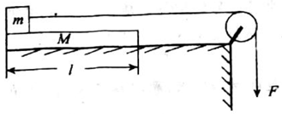
(1)物块滑离长木板时，长木板运动的距离；
(2)当物块运动到长木板正中间时，物块以及长木板速度的大小。(计算结果可保留根号)

